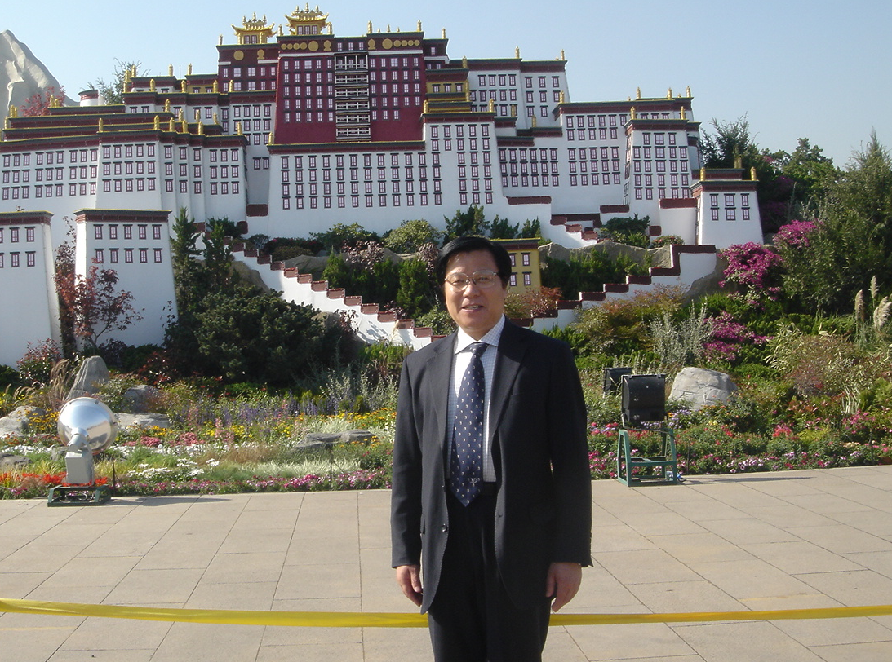
曹明富，男，1955年6月生，浙江海宁人，1978年8月杭州大学生物学专业毕业后分配到杭州师范学院任教，2001年10月晋升教授。1985年9月至1987年6月复旦大学在职研究生，1998年3月至2000年6月复旦大学国家基因工程重点实验室作访问学者；2004年7月至8月赴德国海德堡大学、爱尔雷根大学学习培训与学术交流。1987年后历任校教研室主任、生物系副主任、科研处副处长、研究生处处长。2006年7月任杭州师范大学学报编辑部主任，兼任《杭州师范大学学报（自然科学版）》主编，浙江大学茶学研究所兼职教授、细胞生物学专业兼职博士生导师，解放军军需大学客座研究员，兼职研究生导师。1997年被杭州市人民政府授予“杭州市优秀科技工作者”称号，1998年入选杭州市“131”科技人才工程第一层次，1999年入选浙江省“151”人才工程培养人选，2001年再次入选杭州市“131”第一层次培养人选。现任杭州市科学技术协会委员；九三学社杭州市委员会委员、九三学社杭州师范大学委员会主委。
兼任浙江省遗传学会副秘书长、常务理事、兼遗传学教育与科普专业委员会主任；浙江省细胞生物学学会常务理事；浙江省预防医学会毒理学专业委员会委员；杭州市科学技术发展研究会理事长；谈家桢生命科学奖学金基金会秘书长。
主要从事遗传学、细胞及分子生物学等的教学与研究。曾主持或参加国家自然科学基金和国家科技攻关计划项目3项，省、部级项目9项，其它项目18项；完成并发表学术论文70余篇，出版著作6部，译著1部，应用技术成果8项，获各类科研奖励28项，其中获国家教委科技进步二等奖1项，浙江省高校科技进步一等奖1项，省自然科学优秀论文奖8项。
代表性学术成果：《动物遗传·免疫病学》副主编；《科学新观察—人类的生殖与进化》第二作者；Effect of Tumor Necrosis Factor Alpha and Belta on Ionizing Radiation-induced Apoptosis: Proceedings of International Conference on Life Science and Clinical Medivcine 2000；Down-modulation of heat shock protein 70 and up-modulation of casase-3 during schisandrin B-induced apoptosis in human hepatoma SMMC-7721 cells: World Journal of Gastroenterology 2004,10；茶多酚清除自由基和抗氧化作用的机理研究，1995年5月获国家教委科技进步奖二等奖， 1994年12月浙江省高校科技进步奖一等奖。

